Erstellung von Erstmusterprüfberichten - EMPB (Extern)
ProzesseignerIn (Rolle): | WEK-L
PrüferIn dieser Version: | L.Rotmann
Letzte/r BearbeiterIn: | L.Rotmann
Änderung(en) gegenüber letzter Version (rot im Dokument): |  | Übernahme in neue AA-Vorlage
Formelle Freigabe dieser Dokumentenart erfolgt durch QM und ist in der SharePoint-Dokumentenlandschaft protokolliert.
Inhaltsverzeichnis
1 Geltungsbereich 1
2 Zweck des Prozesses 1
3 Mitgeltende Unterlagen 2
4 Beschreibung 2
4.1 Kennzeichnung von Erstmustern 3
4.2 Archivierung der Erstmusterprüfberichte 3
4.3 Aufbewahrung von Erstmustern 3
4.4 Erläuterungen zur Vorlage 1067 (EMPB) 4
4.4.1 Deckblatt 4
4.4.2 Funktionsprüfung: 7
4.4.3 Maßprüfung 9
4.5 Hinweise zur Prüf- und Messgenauigkeit der verwendeten Prüfmittel 11
4.6 Die Bewertung 11
4.7 Begriffsdefinitionen (Erstmuster / Vorserienmuster/ Sonstige Muster) 12
5 Abkürzungen 12
6 Änderungen 12
7 Schulungen 12

Geltungsbereich
Relevant für folgende Abteilungen/Gruppen/Rollen/Bereiche:
- JULABO GmbH
- Lieferanten der JULABO GmbH
Relevant für folgende Standorte:
☒ Seelbach und Lahr ☐ nur Seelbach ☐ nur Lahr
☐ Sonstige: Klicken oder tippen Sie hier, um Text einzugeben.

Zweck des Prozesses
Zweck des Erstbemusterungsverfahrens ist es, festzustellen, ob alle Design- und Spezifikationsunterlagen vom Lieferanten richtig verstanden wurden und, ob die Fertigung in der Lage ist, Produkte herzustellen, die diese Forderungen während des tatsächlichen Produktionslaufs (Serienlaufs) mit der vorgegebenen Produktionsmenge erfüllen.

Mitgeltende Unterlagen
Dok-ID | Dok-Typ | Titel, optional inkl. Link
1069 | VA | Beschaffungsprozess
2152 | VA | PLM Gatewaylogik
1924 | VA | Erstbemusterung / Bemusterung / EMPB (Extern)
1849 | VA | Schlüsselkomponenten
1067 | VL | Erstmusterprüfbericht
1097 | AA | Erstmusterprüfbericht in Axapta

Beschreibung
- Lieferant führt alle notwendigen Tätigkeiten für die Bemusterung auf Basis der festgelegten Kriterien, Merkmale und Dokumentation durch.
- Lieferant prüft die Vollständigkeit und die Erfüllung der Vorgaben, erstellt und unterschreibt die Freigabeformulare.
- Lieferant übermittelt die Erstmuster inkl. der geforderten Dokumentation termingerecht an den Abnehmer. Treten im Zuge des Freigabeverfahrens Abweichungen hinsichtlich Vollständigkeit und Erfüllung der Vorgaben auf, so sind die Ursachen zu ermitteln, entsprechende Korrekturmaßnahmen einzuleiten und den Abnehmer darüber zu informieren.
- Der Abnehmer bewertet die übermittelten oder vorgestellten Unterlagen und die Musterteile. Das Deckblatt des Berichts wird um den Einzel- und Gesamtfreigabestatus ergänzt. Der Freigabestatus wird dem Lieferanten auf dem Deckblatt übermittelt.

Anzahl der erforderlichen Musterteile:
Produkt | Stichprobenmenge | Bemerkungen
Blechbaugruppe | mind. 3 Stück
Urformteile | 5 Stück | Zu besonderen Merkmalen ist eine Prozessfähigkeit auf Anfrage über mindestens 25 Stück nachzuweisen.
Alle anderen | 5 Stück

Wann müssen Erstmuster gesendet werden?
Erstmuster werden generell mit der Bestellung als separate Position angefordert bei:
- Neuteilen und neuen Baugruppen
- Produktänderungen (z.B.: Konstruktions-, Spezifikations-, Werkstoffänderung)
- Änderung von Lieferanten

Achtung: Bei Baugruppen ist der Nachweis auch für alle Unterbaugruppen und Einzelteile im nicht verbauten Zustand zu erbringen, sofern die Einzelteile durch den Lieferanten hergestellt werden. Dies gilt auch wenn nur die Baugruppe beauftragt wurde.
Der Lieferant hat grundsätzlich die Pflicht vom zuständigen Disponenten rechtzeitig die Genehmigung einzuholen bei:
- Neubemusterung (Requalifizierung)
- Produktionsverlagerung
- Änderung des Produktionsprozesses
- Änderungen von Zulieferanten von Produkten oder Dienstleistungen
- Änderungen von Zukaufteilen
- Nach Umbau bzw. Wartung von Formwerkzeugen

Kennzeichnung von Erstmustern
Das Erstmuster ist mit folgenden Informationen zu versehen:
- Teilenummer
- Bezeichnung
- Zeichnungsnummer
- Index

Wichtig ist die Möglichkeit der eindeutigen Zuordnung zwischen dem Erstmuster und der gesamten Erstmusterdokumentation einschließlich der Messprotokolle, so dass eine 100%ige Rückverfolgbarkeit und Durchgängigkeit der Ergebnisse und Abläufe gewährleistet ist.
Es wird empfohlen die vermessenen Teile zu nummerieren und damit eine Verbindung zu den Ergebnissen im Erstmusterprüfbericht herzustellen.

Archivierung der Erstmusterprüfberichte
Die Erstmusterprüfberichte werden bei der JULABO GmbH im ERP-System archiviert und bleiben im Dokumentenstatus „Aktiv“. Bei erneuter Bemusterung werden die vorherigen Bemusterungsdokumente auf „Inaktiv“ gesetzt.
Das Dokument wird mindestens über die Laufzeit des Produktes inklusive eines zusätzlichen Jahres archiviert. Für die korrekte Ablage und Einbindung im ERP-System ist der Sachbearbeiter im WEK zuständig.
Die Dokumentenbenennung erfolgt nach folgendem Schema:
Artikelnummer Index EMPB Kreditor.pdf - Bsp.: 7.406.0040 a EMPB 7180039.pdf
(Kreditor-Nr. des jeweiligen Lieferanten)

Aufbewahrung von Erstmustern
Grundsätzlich werden die Erstmuster bei JULABO nicht archiviert. Im Falle einer uneingeschränkten Freigabe dürfen diese dem Produktionsprozess zugeführt werden.

Erläuterungen zur Vorlage 1067 (EMPB)

Deckblatt
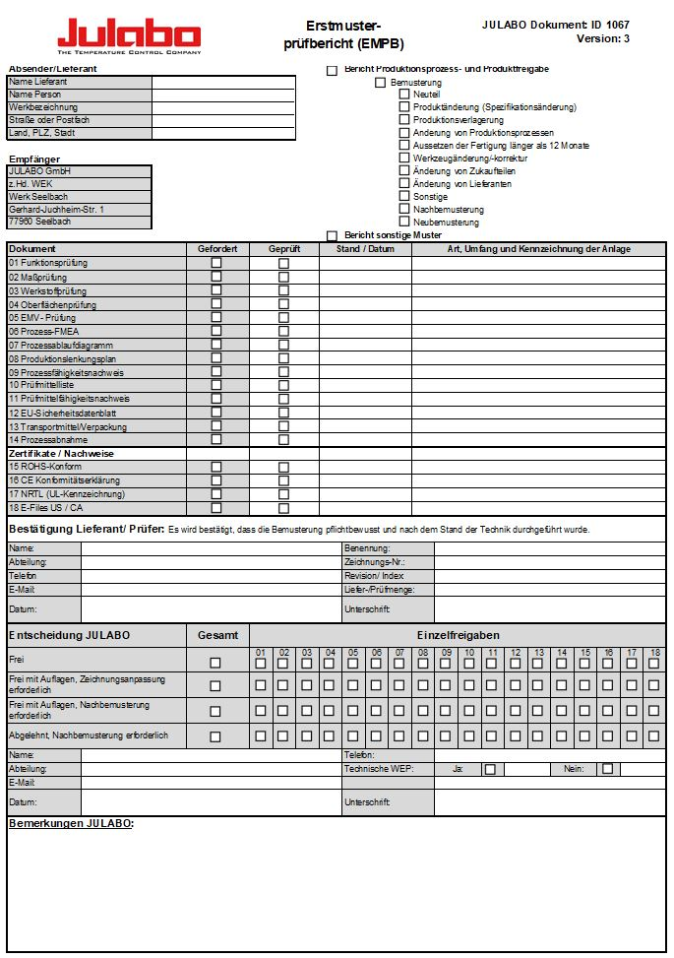
Abbildung 1: Deckblatt EMPB-Vorlage
Absender/Lieferant:
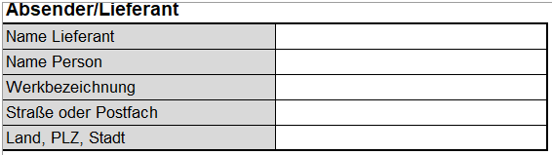
Abbildung 2: Absender
Name Lieferant: [Vollständige Firmenbezeichnung]
Name Person: [Ansprechpartner / Verantwortlicher]
Werkbezeichnung: [Herstellungsstandort und Werk]
Straße od. Postfach: [Straße od. Postfach]
Land, PLZ, Stadt: [Anschrift]

Grund des Berichts:
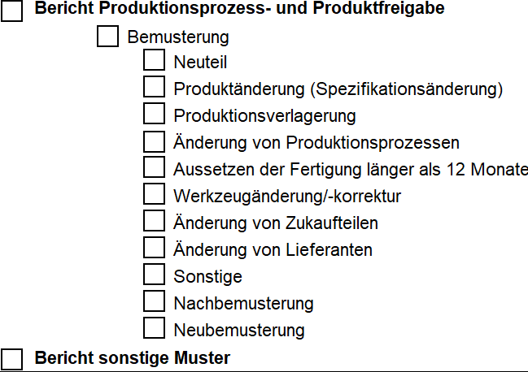
Abbildung 3: Grund des EMPB

Bemusterungsinformationen:
Abbildung 4: Bemusterungsinfo
Status der Prüfung; Stand/ Datum; Art, Umfang und Kennzeichnung der Anlage

Bemusterungsbestätigung:
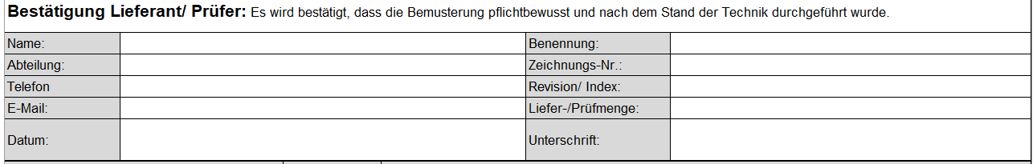
Abbildung 5: Bemusterungsbestätigung

Einzel- und Gesamtentscheidung JULABO GmbH:
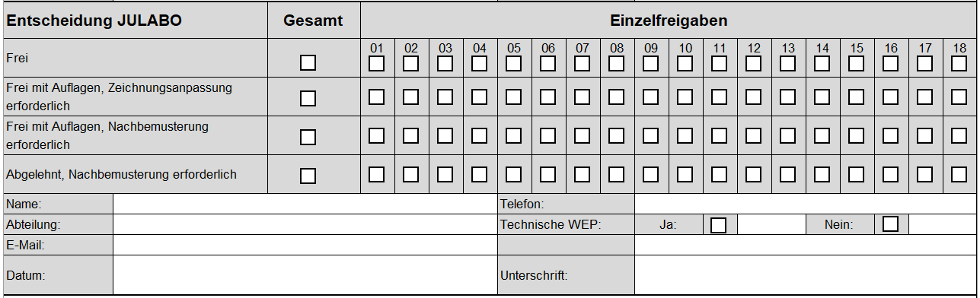
Abbildung 6: Bewertungsmatrix
Die Einzel- und Gesamtentscheidung werden gemeinsam vom zuständigen Entwickler und dem Messtechniker der JULABO GMBH festgelegt und dokumentiert.
Bei einer Entscheidung zur „Technischen Wareneingangsprüfung“ (TWEP) werden dementsprechend Prüfmerkmale festgelegt.

Der Gesamtstatus kann sein:
- Frei
- Frei mit Auflagen, Zeichnungsanpassung erforderlich und / oder
- Frei mit Auflagen, Nachbemusterung erforderlich
- Abgelehnt, Nachbemusterung erforderlich

Funktionsprüfung:
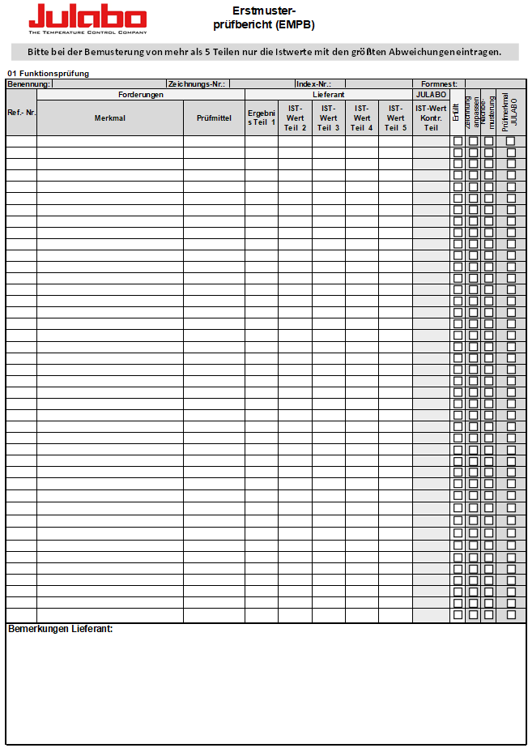
Abbildung 7: Formular zur Funktionsprüfung
Ist eine Funktionsprüfung gefordert, so hat der Lieferant die definierten Funktionseigenschaften auf dem Formblatt Funktionsprüfung einzutragen.
Wenn Prüfmittel nicht vorgegeben sind, legt der Lieferant das Prüfmittel fest und trägt das Ergebnis in der Spalte „IST-Werte Lieferant“ ein. Im Falle der Erfüllung setzt er einen Haken im Feld „Erfüllt“. Im Falle der Nichterfüllung wird der Haken nicht gesetzt und im Bemerkungsfeld die Begründung und mögliche Abstellmaßnahmen eingetragen. Sollte der Platz nicht ausreichen, sind Verweise auf mögliche Beiblätter einzutragen.

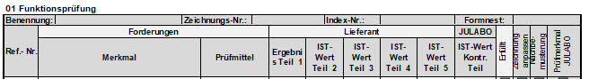
Abbildung 8: Forderungen
Gegenprüfung erfolgt als Stichprobe durch den Abnehmer, der seine Ergebnisse in der Spalte „Ist-Wert Kontr. Teil“ einträgt. Bei Nichterfüllung trifft der Abnehmer eine Entscheidung.
- Zeichnungsanpassung wird durch Julabo ausgewählt sofern durch diese alle Stichproben eines Merkmals innerhalb der Toleranz sind und die Funktion dadurch nicht beeinträchtig wird.
- Nachbemusterung wird durch Julabo ausgewählt, wenn die Funktionsmerkmale, auch nach möglicher Zeichnungsanpassung, nicht den Vorgaben entsprechen bzw. keine Anpassung durchgeführt werden kann. Im Falle einer notwendigen Bauteilkorrektur ist eine Nachbemusterung erforderlich.
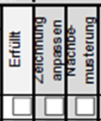
Abbildung 9: Detailentscheidung

Funktionsmerkmale, die als Prüfkriterium für die Wareneingangsprüfung festgelegt werden, müssen im Feld „Prüfmerkmal JULABO“ angekreuzt werden. Diese werden vom WEK im Prüfplan hinterlegt und bei Start der Serienlieferungen herangezogen.

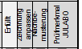
Abbildung 10: Prüfplan-Eintrag

Maßprüfung
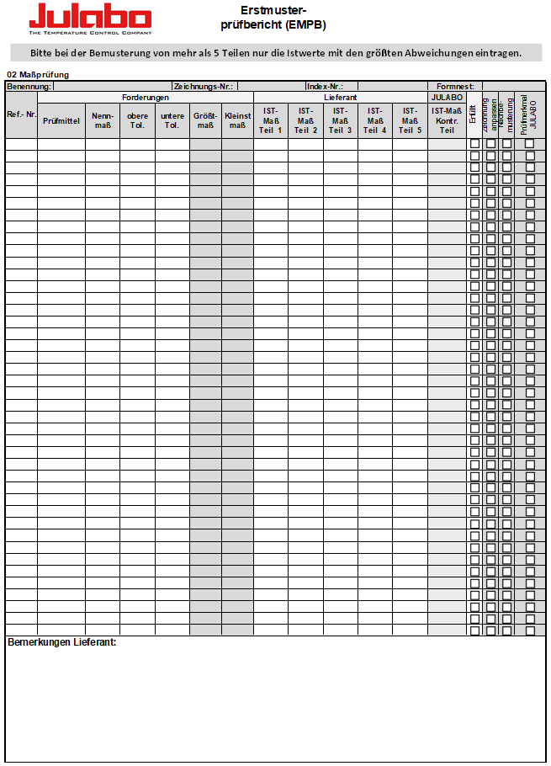
Abbildung 11: Formular zur Maßprüfung
Alle Merkmale (Maße, Eigenschaften und Verweise auf Spezifikationen) auf der Zeichnung müssen nummeriert werden damit eindeutiges Referenzieren zwischen Zeichnung und Messergebnisblatt im Rahmen der Bemusterung möglich ist.
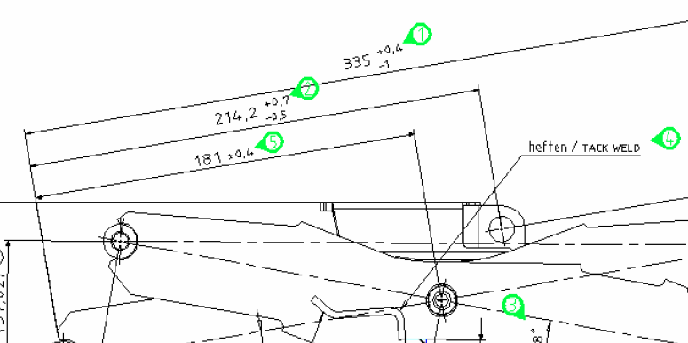
Abbildung 12: Nummerierung der Maße
Bei der Maßprüfung sind zu jedem Nennmaß und jeder Toleranz der Zeichnung die spezifischen IST-Maße der Erstmuster einzutragen. Maßangaben, die in Klammern stehen, müssen nicht gemessen werden. Im Falle der Erfüllung wird ein Haken im Feld „erfüllt“ gesetzt. Im Falle der Nichterfüllung wird der Haken nicht gesetzt und im Bemerkungsfeld die Begründung und mögliche Abstellmaßnahmen eingetragen. Sollte der Platz nicht ausreichen, sind Verweise auf mögliche Beiblätter einzutragen.
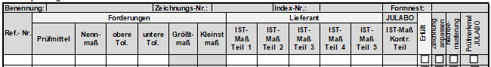
Abbildung 13: Ergebnisse
Die Gegenprüfung erfolgt als Stichprobe durch den Abnehmer, der seine Ergebnisse in der Spalte „IST-Maß Kontr. Teil“ einträgt. Bei Nichterfüllung trifft der Abnehmer eine Entscheidung.
- Zeichnungsanpassung wird durch Julabo ausgewählt sofern durch diese alle Stichproben eines Merkmals innerhalb der Toleranz sind und die Funktion dadurch nicht beeinträchtig wird.
- Nachbemusterung wird durch Julabo ausgewählt, wenn die Funktionsmerkmale, auch nach möglicher Zeichnungsanpassung, nicht den Vorgaben entsprechen bzw. keine Anpassung durchgeführt werden kann. Im Falle einer notwendigen Bauteilkorrektur ist eine Nachbemusterung erforderlich.

Abbildung 14: Detailentscheidung

Maße oder Eigenschaften, die als Prüfkriterium für die Wareneingangsprüfung festgelegt werden, müssen im Feld „Prüfmerkmal JULABO“ angekreuzt werden. Diese werden vom Entwickler und dem WEK-Mitarbeiter gemeinsam auf Basis der Funktion des Bauteils und den Erfahrungswerten definiert. Anschließend werden diese im Prüfplan aufgenommen und bei zukünftigen Serienlieferungen zur Prüfung herangezogen.
Abbildung 15: Prüfplan-Eintrag

Hinweise zur Prüf- und Messgenauigkeit der verwendeten Prüfmittel
Die notwendige Genauigkeit ist vom Anwendungsfall und/oder der Spezifikation der Teile abhängig. Alle Mess- und Prüfmerkmale müssen mit einer vertretbaren Genauigkeit, unter Berücksichtigung aller Einflüsse gemessen werden können.
Kriterium zur Vorauswahl von Messmitteln: Die maximal zulässige Fehlergrenze des Messmittels darf nur 10% der zu prüfenden Toleranz betragen.
Beispiel: Toleranzbreite 0,3mm maximal zulässige Messunsicherheit 0,03mm.
Die Überwachung der Messeinrichtung in der Entwicklung und Produktion ist Voraussetzung für das erforderliche Vertrauen in die Richtigkeit und Präzision der Messergebnisse und in die darauf aufbauende Entscheidung. Der Nachweis der Genauigkeit sowie der regelmäßigen Überwachung der Mess- und Prüfmittel ist auf Verlangen seitens des Abnehmers vom Lieferanten zu erbringen.

Die Bewertung
Die Freigabe der Muster durch den Abnehmer entbindet den Lieferanten nicht von der Verantwortung für die Qualität seiner Produkte. Sie stellt auch keinen Lieferauftrag dar. Nicht vollständig angelieferte Bemusterungsunterlagen führen maximal zur „Freigabe mit Auflagen“.

Entscheidung | Details
Freigabe | Die vorgestellten Teile und die Dokumentation haben alle Spezifikationen und Forderungen erfüllt.  Aus diesem Grund ist der Lieferant berechtigt, Produktionsmengen des Teiles entsprechend der Freigabe des Abnehmers zu liefern.
Freigabe mit Auflagen  - Zeichnungsanpassung erforderlich | Die vorgestellten Teile und die Dokumentation werden akzeptiert.  Aus diesem Grund ist der Lieferant berechtigt, Produktionsmengen des Teiles entsprechend der Freigabe des Abnehmers zu liefern.  Es ist keine Nachbemusterung erforderlich.  Die Zeichnung wird durch die JULABO GmbH nachträglich angepasst und der Lieferant erhält eine neue Version.
Freigabe mit Auflagen  - Nachbemusterung erforderlich | Das Los wird mit dem Vorbehalt einer problemlosen Weiterverarbeitung angenommen.  Ein verbessertes Produkt und eine korrigierte Dokumentation müssen bei abgegeben werden und bedürfen der Freigabe, bevor weitere Produktionsmengen ausgeliefert werden können.
Ablehnung | Abgelehnt bedeutet, dass die Vorlage, die Produktionscharge, aus der das Produkt entnommen wurde und/oder die dazugehörige Dokumentation die Kundenanforderungen nicht erfüllen.  Ein verbessertes Produkt und eine korrigierte Dokumentation müssen abgegeben werden und bedürfen der Freigabe, bevor weitere Produktionsmengen ausgeliefert werden können.

4.7 Begriffsdefinitionen (Erstmuster / Vorserienmuster/ Sonstige Muster)

Erstmuster

Erstmuster sind Produkte, die vollständig mit serienmäßigen Betriebsmitteln und unter serienmäßigen Bedingungen hergestellt wurden. Eine Bemusterung mit Erstmustern wird Erstmusterprüfung genannt und dient dem Nachweis zur Serienfähigkeit. Die Bemusterung zur Produktionsprozess- und Produktfreigabe muss mit Erstmustern durchgeführt werden. Die abnehmerseitige positive oder negative Bewertung der Erstmuster (inkl. Dokumentation) hat die Freigabe des Produktes und der Serie oder Ablehnung dieser zur Folge.

Vorserienmuster

Vorserienmuster entstammen Kleinserienwerkzeugen oder seriennahen Anlagen, die eine prozesssichere Fertigung gewährleisten. Das verwendete Fertigungsverfahren entspricht zudem der späteren Serienproduktion. Als Absicherung für die Serienanlaufphase sind die Produkte sowohl in qualitativer Hinsicht als auch aufgrund der produzierten Stückzahlen für den Einbau in Vorserien-Produkte verwendbar und daher auch bemusterungsfähig.

Sonstige Muster

Sonstige Muster sind Produkte und Materialien, die nicht vollständig unter serienmäßigen Bedingungen hergestellt wurden. Sonstige Muster dürfen nicht zur Erstmusterfreigabe verwendet werden. Die Freigabe von sonstigen Mustern bedeutet, dass diese der Spezifikation entsprechen, allerdings erteilt diese nicht zugleich die Serienfreigabe und begründet keinen Verzicht auf das Erstmusterfreigabeverfahren.

Abkürzungen
Siehe Infonet Unternehmen Kürzel & Vollmachten

Änderungen
Jede Arbeitsanweisung wird in geplanten Abständen, jedoch mindestens einmal jährlich, in Verantwortung der ProzesseignerInnen überprüft und bei Notwendigkeit angepasst. Die Aufforderung dazu erfolgt über eine systemseitige Maßnahme.

Schulungen
Alle unter Punkt 1 genannten Bereiche / Abteilungen / Gruppen / Rollen sind vor Freigabe dieses Dokuments über neue bzw. geänderte Abläufe in Verantwortung der ProzesseignerInnen zu schulen oder zu informieren. Für Details hierzu siehe Verfahrensanweisung zu Schulungen: 1545-VA.docx.

